Classe multi 5/6

|  |  |  |
| --- | --- | --- |
| **Activités proposées - semaine du 27 avril** | | |
| Bon… je dois me rendre à l’évidence. Je serai un prof virtuel encore cette semaine. Bien que je perde souvent des points à cause de mes gaffes technologiques (merci à Tristan de tenir le compte du désastre), je me lance dans quelque chose de nouveau : des capsules vidéo que vous pourrez écouter au moment qui vous convient. Soyez indulgents, je ne suis pas faite pour la caméra !  Continuez de me partager vos projets, j’aime voir vos cerveaux engagés et curieux !  Voici l’horaire des rencontres de la semaine :   * Lundi 27 avril 10h00 présentation du plan de travail et petite causerie * Mercredi 29 avril 10h00 défi mathématique * Vendredi 1er mai 10h00 lecture d’un album et échanges   **Josianne** | | |
|  |  |  |
|  | **Activité de la trousse** | Aimes-tu les animaux ? Es-tu observateur ? Prépare ton calepin et ton appareil photo. Ce projet est pour toi !  Les détails sont [ici](http://lerucher.csp.qc.ca/), dans la trousse pédagogique. |
| **Lecture** | Grâce au sondage, j’ai appris que vous étiez plusieurs à ne pas savoir quoi lire. J’ai ce qu’il vous faut ! Sur le TEAMS, j’ai déposé une **capsule vidéo** avec des suggestions de lecture. Il y en a pour tous les goûts.  Cette semaine, c’était [le jour de la Terre](https://enclasse.telequebec.tv/contenu/1657). Informe-toi en lisant le texte « **Des idées extraordinaires pour la** **Terre** » que tu pourras retrouver dans les **archives**. |
| **Grammaire** | Assure-toi d’abord d’avoir créé ton compte.  <https://mazonecec.com/application/login>  Travaillons la conjugaison. Besoin d’un aide-mémoire ? [Le voici !](https://teams.microsoft.com/l/file/73828A54-BAFB-4F39-90F7-5E87FB1288E9?tenantId=e591b774-73fc-4f65-b315-84c5a74b7594&fileType=pdf&objectUrl=https%3A%2F%2Fcspca.sharepoint.com%2Fsites%2FClasse562020%2FDocuments%20partages%2FGeneral%2FFeuille%20%C3%A9tude%20verbes%20terminaisons.pdf&baseUrl=https%3A%2F%2Fcspca.sharepoint.com%2Fsites%2FClasse562020&serviceName=teams&threadId=19:f698d11ee27f4eefaacc5c430f36d330@thread.tacv2&groupId=579b2368-6a71-4580-8110-882cdc4fde8f)  Dans « vingt-mille mots sous les mers ». Révise …  **5e** : module 1 conjugaison  module 2 conjugaison  6e : module 1 conjugaison  module 2 conjugaison |
| **Écriture** | * Termine la révision de ton texte (la complainte d’un objet). Fais tes corrections directement dans le fichier TEAMS qui porte ton nom. * Applique ton code de correction. Utilise tes outils. Au besoin, demande de l’aide. * Préviens-moi par courriel quand ton texte est prêt à être diffusé. |
| **Mathématique** | <https://www.netmath.ca/fr-qc/>  Je t’ai envoyé des activités à faire sur des notions que nous avons déjà travaillées en classe. |

**Pour les petits curieux !**

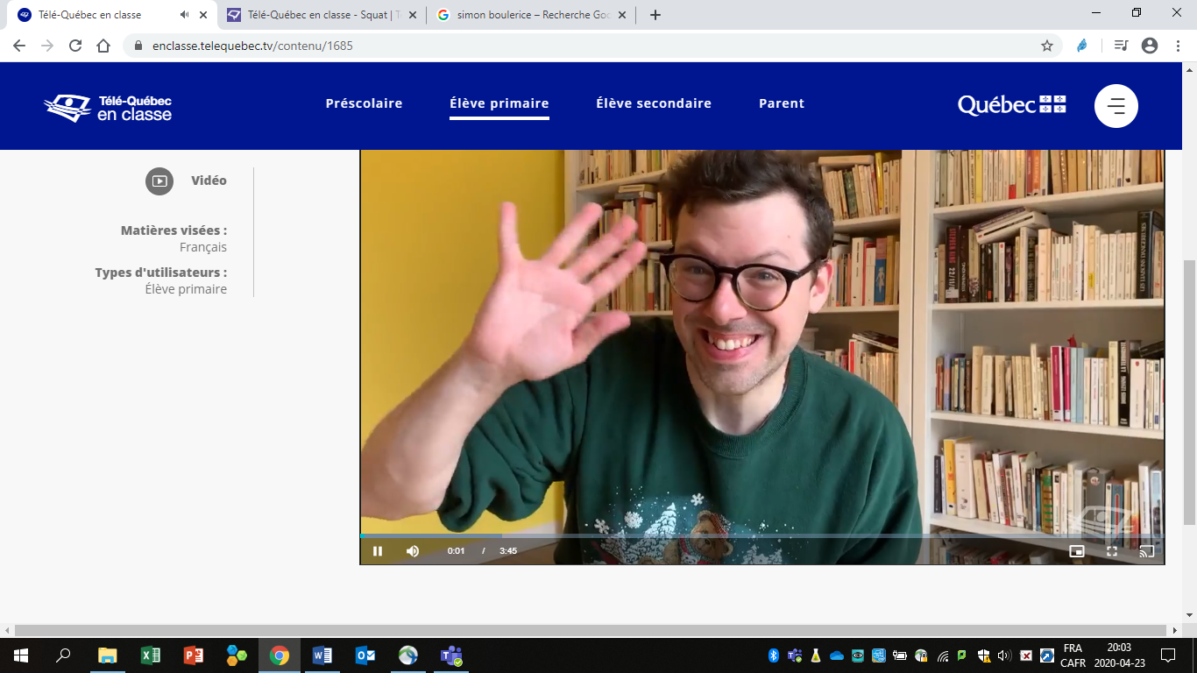

De la [poésie](https://enclasse.telequebec.tv/contenu/1599) avec Simon Boulerice

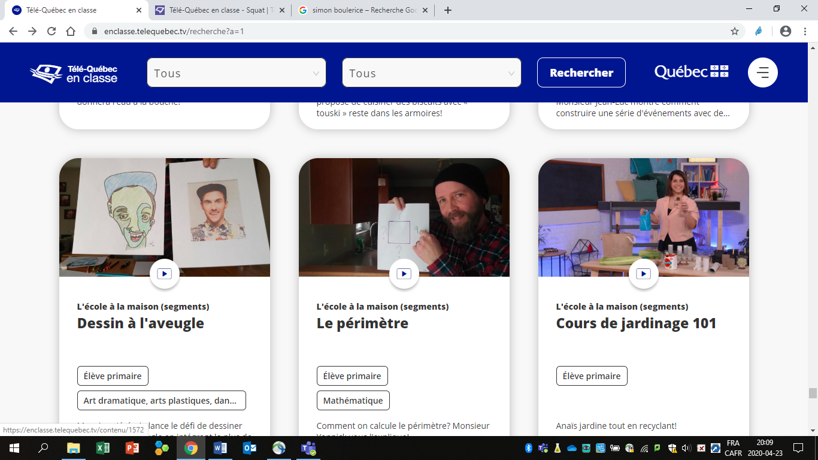Du [dessin à l’aveugle](https://enclasse.telequebec.tv/contenu/1572)

Table des matières

Français, langue d’enseignement 1

Les mystères de Harris Burdick 1

Consigne à l’élève 1

Matériel requis 1

Information aux parents 1

Français, langue d’enseignement 2

Annexe – Les mystères de Harris Burdick 2

Anglais, langue seconde 3

Mot des enseignants 3

A World of Records 4

Consigne à l’élève 4

Matériel requis 4

Information aux parents 4

Anglais, langue seconde 5

Annexe – A World of Records 5

Mathématique 6

La recette de sauce à spaghetti 6

Consigne à l’élève 6

Matériel requis 6

Information aux parents 6

Mathématique 7

Annexe – Les listes d’ingrédients 7

Science et technologie 8

Les animaux près de chez moi 8

Consigne à l’élève 8

Matériel requis 8

Information aux parents 8

Science et technologie 9

Annexe 1 – Les animaux près de chez moi 9

Consigne à l’élève 9

Science et technologie 10

Annexe 2 – Quelques exemples d’animaux en ville 10

Science et technologie 11

Annexe 3 – Modèles de fiche d’observation 11

Éducation physique et à la santé 12

Mot des enseignants 12

Informe-toi sur l’hydratation et passe à l’action 14

Consigne à l’élève 14

Matériel requis 14

Information aux parents 14

Musique 15

Mot des enseignants 15

Les Talents du Rucher… Virtuel! 15

Jeux Simon-Musical 16

Consigne à l’élève 16

Matériels requis 16

Information aux parents 16

Arts plastiques 17

Des idées positives au bout du fil! 17

Consigne à l’élève 17

Matériel requis 17

Information aux parents 17

Arts plastiques 18

Annexe – Des idées positives au bout du fil! 18

Recherche d’idées par l’observation 18

• Pub et pop! 19

• Consigne à l’élève 19

Éthique et culture religieuse 19

Matériel requis 19

Information aux parents 19

Éthique et culture religieuse 20

Annexe – Pub et pop! 20

Géographie, histoire et éducation à la citoyenneté 21

Des moments historiques 21

Consigne à l’élève 21

Matériel requis 21

Information aux parents 21

Français, langue d’enseignement

Les mystères de Harris Burdick

Consigne à l’élève

Des illustrations mystérieuses accompagnées d’un début d’histoire... jamais complétée. On fait appel à toi pour imaginer la suite!

* Va voir l’image qui se trouve en annexe.
* Peux-tu imaginer l’histoire derrière cette image?

Voici des questions pour t’inspirer :

* Qui est cet homme?
* Qu’est-ce qui se cache sous le tapis?
* Pourquoi est-ce que cela a recommencé après deux semaines?
* Devrait-on avoir peur de cette chose étrange?
* Que cherche-t-elle?
* Comment s’en débarrasser?

**Suggestions**

* Pour raconter les événements que tu as imaginés à partir de l’illustration en annexe, tu peux écrire une histoire en forme de conte. Rappelle-toi les stratégies vues en classe lors des ateliers d’écriture.

Matériel requis

Une feuille et un crayon.

Un ordinateur, une tablette ou un téléphone cellulaire.

|  |
| --- |
| Information aux parents  À propos de l’activité  Votre enfant s’exercera à :  Interpréter une illustration;  Exercer son imaginaire;  Inventer une histoire et l’écrire en forme de conte.  Vous pourriez :  Aider votre enfant à interpréter l’illustration;  L’aider à trouver des idées pour inventer une histoire ou un article de journal. |

Français, langue d’enseignement

Annexe – Les mystères de Harris Burdick

Imagine ce qui se passe.

Invente une histoire et écris-la en forme de conte ou d’article de journal.

Les mystères de Harris Burdick, Chris Van Allsburg, L’école des loisirs, 2014, p. 6-7.

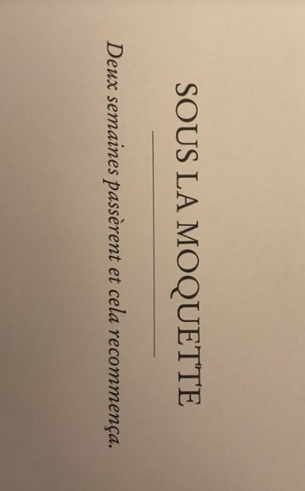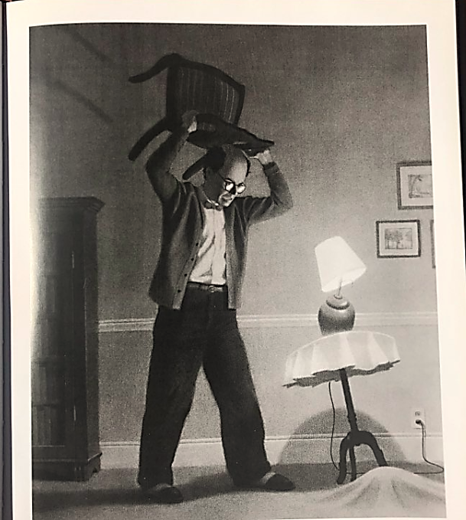

Anglais, langue seconde

Mot des enseignants

Cette semaine, je vous propose une idée d’activité pour travailler le vocabulaire. Dans le local d’anglais, j’ai identifié une foule d’objets avec des petites étiquettes jaunes pour aider les élèves à apprendre les noms des objets autour d’eux (chair, table, door...). Puisque nous sommes encore confinés chacun chez soi, la mission de la semaine consiste donc à identifier les objets et les pièces de la maison. Commencez par ce que vos enfants connaissent et ensuite, concentrez-vous sur des nouveaux mots. Puisque vous n’avez peut-être pas de dictionnaire anglais-français à la maison je vous conseille de trouver les mots que les enfants ne connaissent pas sur internet: <https://translate.google.com/>. Pratiquez l’écoute et la prononciation en cliquant sur les icônes de micro et de haut-parleur quand vous aurez trouvé le mot que vous cherchiez. N’hésitez pas à m’envoyer des courriels pour partager les nouveaux mots que vous avez appris.

Veuillez garder à l’esprit que ce qui est proposé ici reste facultatif pour ceux qui ont envie d’en faire un peu plus.

Bonne semaine à tous.

Mr. Nicolas

A World of Records

Consigne à l’élève

Sports are all about healthy competition. Some athletes are so motivated to improve that they set goals that might appear impossible to reach. Today, we’ll learn about unbelievable world records from the amazing world of sports.

* Before watching the video, answer the following questions:
* Have you ever jumped rope? If so, how many skips can you do? If not, how many skips do you think you could do?
* Watch the Most Skips Over a Single Rope in One Minute by a Team – Guinness World Records video. Did it surprise you? How so or why not?
* After watching the video:
* Read the list of sports-related world records in the first column of the chart in Appendix 1.
* For each record, write what you think the record is in the second column. Use complete sentences.
* Validate your answers using the Records Answer Key video.
* Using the chart in Appendix 2, write down the three records you think are the most impressive and write a reason why you think these records are impressive.

Matériel requis

[*Most Skips Over a Single Rope in One Minute by a Team - Guinness World Records*](https://youtu.be/IIN9YNSp0Hg) video.

[*Records Answer Key*](https://spark.adobe.com/video/7jxqlJt0Agcba) video.

|  |
| --- |
| Information aux parents  À propos de l’activité  Votre enfant découvrira des records du monde en lien avec les sports. Il devra prédire les records et valider ses réponses à l’aide d’une vidéo. Votre enfant s’exercera à :  Lire et comprendre de courts énoncés;  Écrire de courtes phrases;  Prédire et valider ses prédictions. |

Source : Activité proposée par une équipe de conseillères pédagogiques : Émilie Racine, de la Commission scolaire de Portneuf, Lisa Vachon, de la Commission scolaire des Appalaches, Bonny-Ann Cameron, de la Commission scolaire de la Capitale, Dianne Elizabeth Stankiewicz, de la Commission scolaire de la Beauce-Etchemin, et Isabelle Giroux de la Commission scolaire de la Rivière-du-Nord.

Anglais, langue seconde

Annexe – A World of Records

APPENDIX 1

|  |  |
| --- | --- |
| **Sport-related world records** | **Prediction**  **(Write complete sentences. Use models below)** |
| The most one-finger push ups in 30 seconds. | *I think the most one-finger push ups in 30 seconds is_______________________.* |
| The biggest wave ever surfed. (**feet**) | *I think the biggest wave ever surfed was ________________________* ***feet*** *high.* |
| The oldest competing gymnast. (**years Old**) |  |
| Most people dribbling basketballs at the same time. |  |
| Heaviest weight lifted by human beard. (**pounds**) |  |
| The longest tennis match. (**hours**) |  |
| The longest hula hooping marathon. (**hours**) |  |
| The most bungee jumps in 24 hours. |  |
| The most consecutive somersaults on a trampoline. |  |
| The longest time balancing a football (soccer ball) on the head. |  |

APPENDIX 2

|  |  |
| --- | --- |
| **Three most impressive world records** | **Reason** |
| 1. |  |
| 2. |  |
| 3. |  |

Mathématique

La recette de sauce à spaghetti

Consigne à l’élève

* Dans des circulaires de supermarchés, trouve tous les ingrédients nécessaires à la préparation de la sauce à spaghetti que tu préfères entre les deux qui te sont proposées en annexe. Assure-toi d’avoir les quantités suffisantes pour chacun des ingrédients.
* Découpe les ingrédients et colle-les sur des feuilles, ou écris simplement leurs noms.
* Trouve et écris le prix de chacun des ingrédients.
* N’oublie pas d’ajouter des pâtes à ta liste d’achats.
* Distingue les articles taxables (conserves, bouillon, épices et pâtes alimentaires) de ceux qui ne le sont pas (viande, tofu et légumes).
* Détermine le coût total des achats nécessaires à la préparation de ta sauce à spaghetti en ajoutant 15 % en guise de taxes sur les articles taxables. **ATTENTION… tes parents ont appris à calculer les taxes d’une manière différente de celle que tu as apprise.** **Méfie-toi des trucs.**

Matériel requis

Les deux listes d’ingrédients pour une sauce à spaghetti qui se trouvent à la page suivante.

Des circulaires de supermarchés papier ou en ligne.

Des feuilles de papier.

Une paire de ciseaux et un bâton de colle (facultatif).

|  |
| --- |
| Information aux parents  À propos de l’activité  Votre enfant s’exercera à :  Établir des relations entre les unités de mesure de masse (par exemple, 5000 grammes correspondent à 5 kilogrammes);  Additionner et multiplier des nombres décimaux (nombres à virgule, par exemple 4,99);  Calculer le pourcentage d’un nombre (par exemple, 15 % de 3,00 donnent 0,45).  Vous pourriez :  Demander à votre enfant de comparer le coût total des achats pour la préparation des deux sauces (sauce à la viande et sauce végétarienne);  Permettre à votre enfant d’utiliser une calculatrice pour réaliser certains calculs. |

Mathématique

Annexe – Les listes d’ingrédients

|  |
| --- |
| Ingrédients de la sauce à spaghetti à la viande  (20 portions)  Essen, Alimentaire, Nouille, Plaque, Spaghetti, Teller1350 g de bœuf haché maigre  3 oignons, hachés finement  4 carottes, pelées et coupées en dés  4 branches de céleri, coupées en dés  4 gousses d’ail, hachées finement  2 boîtes de 796 ml de tomates en dés  1 boîte de 156 ml de pâte de tomates  2 boîtes de 796 ml de sauce tomate  500 ml de bouillon de bœuf  Épices au goût |
| Ingrédients de la sauce à spaghetti végétarienne  (15 portions)  Essen, Alimentaire, Nouille, Plaque, Spaghetti, Teller900 g de tofu  2 oignons, hachés finement  3 carottes, pelées et coupées en dés  3 branches de céleri, coupées en dés  2 gousses d’ail, hachées finement  2 boîtes de 796 ml de tomates en dés  1 boîte de 156 ml de pâte de tomates  2 boîtes de 796 ml de sauce tomate  500 ml de bouillon de légumes  Épices au goût |

Science et technologie

Les animaux près de chez moi

Consigne à l’élève

* Au printemps, les animaux se manifestent de plus en plus autour de chez toi. Découvre ces êtres vivants un peu comme le font les biologistes. Ton sens de l’observation te sera bien utile. Guide-toi sur les consignes détaillées que tu trouveras dans l’annexe intitulée Les animaux près de chez moi.

Matériel requis

Fiche de consignes Les animaux près de chez moi (annexe 1).

Fiche Quelques exemples d’animaux en ville (annexe 2).

Papier et crayon.

Facultatif : jumelles, appareil numérique pour filmer, photographier ou enregistrer des sons.

|  |
| --- |
| Information aux parents  À propos de l’activité  Cette activité s’adresse aux élèves de la 3e à la 6e année. Les plus âgés sont invités à choisir un animal parmi ceux qu’ils ont découverts et à l’observer attentivement pour mieux le connaître, comme le font les biologistes.  Votre enfant s’exercera à :   * Développer son sens de l’observation; * Découvrir des animaux près de votre domicile.   Vous pourriez :   * Aider votre enfant à faire ses découvertes par lui-même en lui posant des questions : Que vois-tu? Qu’entends‑tu? Où se cachent les animaux? As-tu regardé au sol? Dans le ciel? Dans les arbres? Au loin? As‑tu pensé à chercher de très petits animaux? * L’inviter à partager ses trouvailles avec des amis ou des parents. |

Source : Activité proposée par Geneviève Morin, conseillère pédagogique à la Commission scolaire de Montréal.

Science et technologie

Annexe 1 – Les animaux près de chez moi

Consigne à l’élève

* Le printemps est arrivé. Peu à peu, les animaux se manifestent de plus en plus autour de chez toi. Les as-tu remarqués?
* Découvre ces êtres vivants un peu comme le font les biologistes. Ton sens de l’observation te sera bien utile : ouvre grand tes yeux et tes oreilles! Ton objectif : découvrir le plus grand nombre possible d’animaux qui se trouvent près de chez toi.

**Pour te préparer**

* Prévois quelque chose pour noter tes découvertes. Les fiches d’observation proposées à l’annexe 3 t’inspireront certainement. Pense à utiliser ton appareil numérique si tu en as un.

**Passe à l’action!**

* C’est maintenant le temps d’observer! Tu devras regarder partout et savoir être patient. Voici quelques astuces :
* Ouvre grand tes oreilles pour entendre les animaux bien cachés.
* Beaucoup d’animaux sont très petits. Regarde attentivement dans les flaques d’eau, sous les roches ou des planches, dans l’herbe et dans les arbres.
* Attention! Prends soin de ne pas déranger les animaux. Il ne faut pas les toucher, leur faire peur ni les ramener à la maison!
* Choisis un animal parmi ceux que tu as découverts autour de chez toi. Observe-le attentivement et, si c’est possible, consulte des livres, Internet et des personnes pour en apprendre davantage sur lui.
* Tu as le goût d’aller plus loin? Participe au projet [Les oiseaux à la maison](https://quebecoiseaux.org/index.php/fr/desoiseauxalamaison) de [Québec Oiseaux](https://quebecoiseaux.org/) et du [Scientifique en chef du Québec](http://www.scientifique-en-chef.gouv.qc.ca/). Tes observations pourront enrichir une base de données.
* Dépose sur le TEAMS de la classe le résultat de ta recherche. Ton tableau, un montage de photos, tes notes d’observations.

Science et technologie

Annexe 2 – Quelques exemples d’animaux en ville

**Insectes communs en ville :**

* Papillon, mouche, abeille, moustique, guêpe, fourmi, coccinelle, sauterelle, puce.

**Autres invertébrés :**

* Araignée, cloporte, mille-pattes, ver de terre.

**Parmi les vertébrés :**

**Mammifères**

* Écureuil, souris, raton laveur, moufette, coyote, renard, chevreuil, castor.

**Oiseaux**

* Pigeon, moineau domestique, bernache, canard malard, cardinal, merle d’Amérique, mésange, faucon, buse, crécerelle, corneille, goéland.

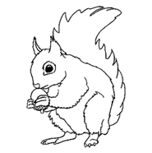**Amphibiens**

* Grenouille, crapaud, salamandre.

**Reptile**

* Couleuvre.

**Et du côté des animaux domestiques**

* Chat, chien, perruche, lapin, poisson, hamster.

Science et technologie

Annexe 3 – Modèles de fiche d’observation

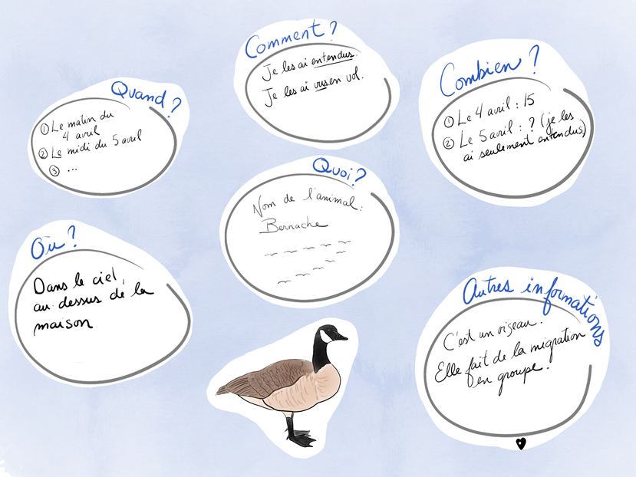

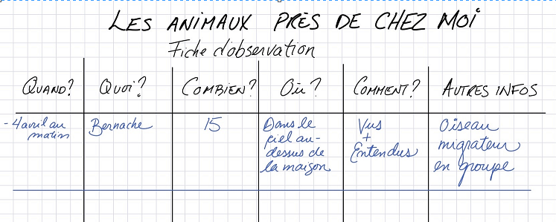

Éducation physique et à la santé

Mot des enseignants

Chers parents!

J’espère que vous vous portez bien et que vous « survivez » au confinement en essayant de jongler avec tous les changements que la vie nous a apportés depuis le 13 mars.

Au moment d’écrire ces lignes, M. Legault a déjà présenté son plan de retour en classe et je souhaite de tout cœur retrouver vos « petits monstres » le plus rapidement possible.

Depuis le début de la remise des trousses pédagogiques, Michael et moi voulions vous remercier des vidéos et photos que vous avez partagés sur notre page FACEBOOK « LE RUCHER ÉCOLE ACTIVE ET EN SANTÉ ». Vous êtes énergiques et surtout impressionnants avec vos mille et une façons de bouger et de réaliser des défis! N’hésitez pas à encourager d’autres familles du Rucher à se joindre à cette belle communauté virtuelle.

3E CYCLE (5E ET 6E ANNÉES)

Petite discussion sur le nouveau Guide Alimentaire Canadien

* Michaël et moi avions prévu de présenter les grandes lignes du NOUVEAU GUIDE ALIMENTAIRE CANADIEN paru en 2019. Ce guide, qui se base dorénavant sur le choix d’aliments sains plutôt que sur une division de « groupes » alimentaires, offre des pistes très intéressantes pour garder une santé physique optimale.
* Il serait intéressant de discuter des grandes lignes contenues dans le guide avec votre enfant.
* Durant la semaine, vous pourriez cuisiner (un repas ou tous les repas de la journée) avec des aliments d’origine végétales en essayant d’y intégrer des nouveautés que votre enfant découvrira.
* Voici le lien du nouveau guide alimentaire canadien :
* <https://guide-alimentaire.canada.ca/fr/>
* Voici un petit vidéo produit par le journal Le Devoir qui résume bien les changements du Guide opérés en 2019 :
* <https://www.ledevoir.com/videos/546072/le-nouveau-guide-alimentaire-canadien-devoile>

Le DÉFI DE 15 MINUTES DE JOGGING TORTUE SE POURSUIT

|  |  |  |  |
| --- | --- | --- | --- |
| 27 avril | 3 min jogging tortue  1 min marche rapide  (15 min total) | 3 min jogging tortue  1 min marche rapide  (15 min total) | 4 min jogging tortue  1 min marche rapide  (15 min total) |
| 4 mai | 5 min jogging tortue  1 min marche rapide  (15 min total) | 5 min jogging tortue  1 min marche rapide  (15 min total) | 6 min jogging tortue  1 min marche rapide  (15 min total) |
| 11 mai | 8 min jogging tortue  1 min marche rapide  (15 min total) | Essai  15 minutes en continu | 15 minutes en continu |

* Pour tous les détails, veuillez consulter la trousse pédagogique du 20 avril.

DÉFI « DUDE PERFECT »

* Le défi DUDE PERFECT se maintient tout au long de la durée de cette crise. Nous avons reçu de supers défis en vidéos sur notre page Facebook et quelques-uns par courriel, continuez à nous impressionner.

Informe-toi sur l’hydratation et passe à l’action

Consigne à l’élève

Activité 1 : L’hydratation

* Informe-toi sur l’hydratation en visionnant cette [vidéo](https://docs.google.com/presentation/d/e/2PACX-1vRi7E9RhrsTvhiLrboXlpWgxGfkhmHYp_9d7k_exPKRtuw2gUk_UhuaqE_sVQV5UPq1pFl6UT2P1c8N/pub?start=false&loop=false&delayms=3000&slide=id.g7fb36e995e_0_25).
* À ton avis, quel type de boisson devrais-tu privilégier?

Activité 2 : Passe à l’action

* Vois le parcours d’exercices avec un ballon qui t’est proposé dans ce [document](https://docs.google.com/presentation/d/e/2PACX-1vT-XbHQq4dLEVSptBcJhh5J_475xgAn9AtAtBYo7Bly-fQMuWzS5XOFSFyRRMqb9QMPQ6pnsA6Jzzce/pub?start=false&loop=false&delayms=3000&slide=id.g7fb3e796c9_0_50).
* Essaie-toi à réaliser ce parcours en manipulant le ballon et en répétant les exercices autant de fois qu’indiqué.
* Tu pourrais inventer un nouveau parcours en modifiant les exercices musculaires et les façons de manipuler le ballon.

Consulte le site [Reste actif!](https://sites.google.com/view/resteactif/accueil) pour accéder à l’ensemble des activités proposées au primaire et au secondaire, aux activités spéciales et à d’autres ressources.

Matériel requis

Un ballon de basketball ou d’un autre sport.

|  |
| --- |
| Information aux parents  À propos de l’activité  Votre enfant s’exercera à :  S’informer sur l’hydratation;  Réaliser un parcours d’exercices avec un ballon.  Vous pourriez :  Soutenir votre enfant dans son apprentissage en le questionnant sur ce qu’il a appris à propos de l’hydratation;  Faire l’activité avec lui, ou alterner l’accompagnement et l’autonomie, selon l’exercice. |

Musique

Mot des enseignants

Les Talents du Rucher… Virtuel!

Chers élèves,

Normalement, à cette période de l’année, nous nous préparons pour les « Talents du Rucher ».

Malheureusement, compte tenu de la situation actuelle, nous devrons procéder autrement.

Nous vous proposons donc, M. Normand et moi, de nous faire parvenir par courriel vos talents musicaux ou activités en lien avec la musique. Nous pourrons, éventuellement, faire un montage afin que vous puissiez avoir un « Talents du Rucher… virtuel ! ». Lorsque vous enverrez votre vidéo, n’oubliez pas d’écrire votre **prénom et nom de famille** ainsi que votre **degré**.  Ce sera utile pour le montage. D’autre part, si vous préférez que votre vidéo ne soit **pas publicisée**, il sera TRÈS important de le mentionner.

Voici donc les adresses de courriel où vous pourrez nous envoyer vos superbes performances :

M. Normand :

**normand.pelletier@csp.qc.ca**

Mme. Rinfret :

**france.rinfret@csp.qc.ca**

Nous aurions tellement aimé mieux être avec vous…

M. Normand et Mme. Rinfret

Jeux Simon-Musical

Consigne à l’élève

* Voir ce vidéo (cliquez [ici](https://youtu.be/um0aM4rhcgg)) pour avoir l’exemple
* Étale 4 cartons de différentes couleurs devant toi et devant une personne qui est avec toi.
* Basé sur ta chanson favorite, demande à cette personne de faire une séquence rythmique que tu dois reproduire.
* Après coup, c’est à ton tour de faire la séquence et la personne qui est avec toi doit la reproduire.

Matériels requis

* 2 feuilles de papier construction rouges
* 2 feuilles de papier construction bleues
* 2 feuilles de papier construction jaunes
* 2 feuilles de papier construction vertes
* Un appareil pour faire jouer de la musique

|  |
| --- |
| Information aux parents  À propos de l’activité  Votre enfant s’exercera à :   * Reconnaitre un rythme. * Améliorer sa mémoire musicale   Vous pourriez :   * Faire de même ! * Surtout vous amuser avec votre enfant. |

Arts plastiques

Des idées positives au bout du fil!

Consigne à l’élève

Crée une image à l’aide des techniques de dessin et de collage, en te fixant l’objectif de communiquer, en cette période de confinement, deux messages positifs : l’un de toi et l’autre d’une personne que tu auras choisie parmi tes amis ou les membres de ta famille. Cette image contiendra ton portrait et celui de l’autre personne.

Matériel requis

* Feuille blanche ou de couleur unie.
* Revues, journaux ou circulaires disponibles à la maison.
* Crayon de plomb.
* Gomme à effacer.
* Ciseaux.
* Colle liquide ou en bâton.
* Fil usagé (laine, cordelette, ficelle, vieux lacet).
* Facultatif : tout autre matériel de dessin (crayons de couleur, feutres, pastels, peinture, etc.) et imprimante.

|  |
| --- |
| Information aux parents  À propos de l’activité  Votre enfant s’exercera à :   * Véhiculer un message en créant une image; * Développer une stratégie visant à combiner différentes idées.   Vous pourriez :   * Vérifier la compréhension des consignes données en annexe; * Discuter avec votre enfant pour l’amener à s’exprimer sur la situation actuelle; * Aider votre enfant à choisir une idée positive ou un avantage qui découle du confinement actuel; * Aider votre enfant à trouver le matériel nécessaire à l’activité (journaux, circulaires, etc.). |

Source : Activité proposée en collaboration avec les commissions scolaires de Montréal et de Laval.

Arts plastiques

Annexe – Des idées positives au bout du fil!

Recherche d’idées par l’observation

**Savais-tu que…?**

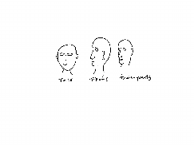Le portrait consiste à représenter de façon ressemblante une personne. L’art du portrait était une discipline très utile avant l’invention de l’appareil photographique. Eh oui! Les peintres et les dessinateurs ont réalisé de nombreux portraits pour préserver la mémoire de personnalités importantes qui ont marqué leur société (rois, religieux, explorateurs, etc.). On retrouve différents types de portraits au fil des siècles. Par exemple, des portraits représentent leur sujet de face, d’autres de profil, et d’autres encore de trois-quarts, selon l’époque. (Source : Wikipédia.)

**Étapes de la réalisation**

* Téléphone à un de tes amis ou à un membre de ta famille qui ne vit pas avec toi actuellement. Demande à cette personne ce qu’elle retient de positif dans cette période de confinement à la maison. Tu devras associer son idée positive à la tienne dans ta création.
* Trouve une photographie de cette personne et une autre de toi-même. Ces photos peuvent être prises de face, de profil ou de trois-quarts. Si tu peux, imprime-les à la maison, sinon, tu pourras les dessiner en reproduisant les caractéristiques de vos deux visages.
* Plie**[1]** ta feuille en deux. Découpe les portraits, si cela est nécessaire, et colle un portrait de chaque côté du pli, ou bien dessine-les directement sur la feuille (de face ou de côté, c’est plus facile). N’oublie pas, si tu les as dessinés, tes portraits doivent comporter certaines caractéristiques qui vous représentent, par exemple la longueur des cheveux, le port ou non de lunettes, etc.
* Recherche dans différents imprimés (journaux, revues ou circulaires) des mots ou des lettres qui te serviront à exprimer vos deux idées positives sur la période de confinement. C’est l’occasion de donner à tes portraits un côté rigolo et créatif.
* Découpe et/ou déchire ces lettres ou ces mots et colle-les quelque part sur ta création.
* Pour compléter le tout, dessine des motifs variés autour de tes portraits, et même dans les vêtements si tu en as dessinés (haut de chandail ou de chemise, foulard, bandeau, etc.). Un motif est une forme ou une ligne que l’on répète plusieurs fois à l’intérieur d’une surface. En voici des exemples :

**Si tu veux allez plus loin…**

* Prends une photographie de ta création et envoie-la à la personne qui y a participé en te donnant son idée positive. Demande-lui ce qu’elle comprend des messages insérés dans ton œuvre.
* Pub et pop!
* Consigne à l’élève

Éthique et culture religieuse

Réponds au questionnaire sur la publicité qui t’est proposé en annexe. Il te permettra de réfléchir à l’influence que peut exercer la publicité, sans qu’on n’en soit parfaitement conscient, lorsque vient le temps de faire des choix que l’on croit personnels. Tu pourras ensuite :

* Discuter de l’influence de la publicité avec ta famille ou téléphoner à un ami pour en parler;
* Réfléchir sur ton estime de soi et ta capacité à affirmer tes goûts.

Matériel requis

Questionnaire en annexe.

|  |
| --- |
| Information aux parents  À propos de l’activité  Votre enfant sera amené à réfléchir sur l’influence qu’exercent les membres d’une société sur les autres par le biais de la publicité, et sur l’effet que cela peut avoir sur l’affirmation de soi.  Votre enfant s’exercera à :  Prendre conscience et donner des exemples de situations où il pense être influencé;  Réfléchir sur l’effet que les influences extérieures peuvent avoir sur sa capacité à s’affirmer;  Trouver des solutions à cet effet et des manières d’affirmer ses besoins et ses intérêts.  Vous pourriez :  Poser à votre enfant des questions sur la popularité, comme « Que veut dire “être populaire”? » ou « Quels sont les avantages et les inconvénients d’être populaire ou de ne pas l’être? ».  Poser à votre enfant des questions sur l’autorité, comme « Qui est en mesure de nous aider à prendre des décisions éclairées? » ou « Quelles sont les ressources fiables et neutres? ». |

Source : Activité proposée par Izabelle Houde, de l’école des Jeunes-du-Monde à la Commission scolaire de la Capitale.

Éthique et culture religieuse

Annexe – Pub et pop!

**Publicité et popularité**

|  |  |  |  |  |  |  |
| --- | --- | --- | --- | --- | --- | --- |
| Questions : | Oui | | | Non | | |
|  |  | | |  | | |
| Y a-t-il une marque de vêtements que tu préfères? |  |  |  |  |  |  |
|  |  |  |  |  |  |  |
| D’après toi, est-ce que les vêtements griffés sont plus beaux que les autres? |  |  |  |  |  |  |
|  |  |  |  |  |  |  |
| Est-ce que les vêtements griffés te vont mieux que les autres? |  |  |  |  |  |  |
|  |  |  |  |  |  |  |
| Est-ce que tu rêves d’avoir les souliers les plus à la mode? |  |  |  |  |  |  |
|  |  |  |  |  |  |  |
| Est-ce qu’être populaire t’apporterait plus de bonheur? |  |  |  |  |  |  |
|  |  |  |  |  |  |  |
| As-tu déjà jugé de la personnalité de quelqu’un à partir de ses vêtements? |  |  |  |  |  |  |
|  |  |  |  |  |  |  |
| Est-ce que ça te met mal à l’aise de porter des vêtements usagés? |  |  |  |  |  |  |
|  |  |  |  |  |  |  |
| Essaies-tu parfois de convaincre tes amis d’acheter un produit en particulier ? |  |  |  |  |  |  |
|  |  |  |  |  |  |  |
| Aimes-tu regarder les publicités? |  |  |  |  |  |  |
|  |  |  |  |  |  |  |
| Crois-tu qu’on dit toujours la vérité dans les publicités? |  |  |  |  |  |  |
|  |  |  |  |  |  |  |
| Crois-tu que les publicités reflètent la réalité? |  |  |  |  |  |  |

|  |  |
| --- | --- |
| **Si tu as majoritairement répondu NON :**  On dirait bien que la publicité ne t’influence pas trop. C’est bien, puisque cela signifie que tu utilises ton jugement et que tu tiens compte de tes besoins et de tes préférences avant de faire un achat. Tu as assez de confiance en toi pour ne pas te laisser influencer par les autres et la publicité. Continue comme ça! | **Si tu as majoritairement répondu OUI :**  Il semble que la publicité influence tes choix. Peut-être devrais-tu te poser plusieurs questions avant de faire un achat. En as-tu vraiment besoin? Est-ce que cela correspond à tes goûts ou à ceux de tes amis? Bref, tente de développer ta confiance en ton jugement tout en respectant les choix des autres. Nous sommes tous différents, et c’est merveilleux comme ça! |

Géographie, histoire et éducation à la citoyenneté

Des moments historiques

Consigne à l’élève

**Cultive ton désir d’apprendre**en te rappelant des moments qui ont marqué ta vie et celle de ta famille.

* Le rapport au temps est au cœur du regard porté sur le passé. Selon les contextes, le temps peut paraître court ou long, parfois même sembler ralentir en raison de l’importance des événements qui se déroulent. Certains moments resteront en mémoire, d’autres non. C’est ainsi dans toutes les sociétés et dans la vie de chacun d’entre nous.
* Pense à des événements importants qui ont marqué ta vie et celle de ta famille.

**Porte maintenant ton attention** sur les représentations du temps.

* Peu importe leur forme (ligne, ruban, frise), les représentations du temps sont des outils importants pour l’étude de l’histoire. Elles présentent de manière chronologique des repères historiques qui montrent l’évolution d’une société et marquent des changements et des continuités.
* Avec l’aide de tes parents, choisis certains événements parmi ceux que tu as évoqués précédemment.
* Réalise l’activité [*Ma vie en ligne du temps*](https://recitus.qc.ca/ressources/primaire/publication/ma-vie-en-ligne-du-temps) élaborée par le Service national du RÉCIT de l’univers social.

Matériel requis

Selon la disponibilité des ressources, voici ce qui pourrait être utile :

* Matériel d’écriture (papier, carton, crayons, etc.).
* Matériel d’impression.
* Appareil numérique muni d’une connexion Internet.

|  |
| --- |
| Information aux parents  À propos de l’activité  Situer des événements dans le temps permet d’établir la durée des réalités historiques et de faciliter l’établissement d’éléments de changement et de continuité. En classe, les élèves s’approprient des repères de temps afin de situer les territoires et les sociétés étudiés et de faciliter le passage d’espaces de temps familiers (aujourd’hui) à des espaces de temps non familiers (1820, 1905, 1980). Ils apprennent notamment, pour ce faire, à construire et à lire des lignes du temps. |

Source : Activité réalisée avec la collaboration du Service national du RÉCIT de l’univers social.

1. Les éléments en caractères gras sont des connaissances ciblées selon le cycle de l’élève.